监控指标更新

告警指标
告警规则页面内搜索名称为OLAP Memory space的告警规则，点击编辑 更新以下内容：
Expression内指标替换为：
1 - (node_memory_MemAvailable_bytes{module=~"OLAP-Node-Exporter"} / node_memory_MemTotal_bytes{module=~"OLAP-Node-Exporter"})

Threshold更新为：0.8
Unit更新为：percent(0.0-1.0)
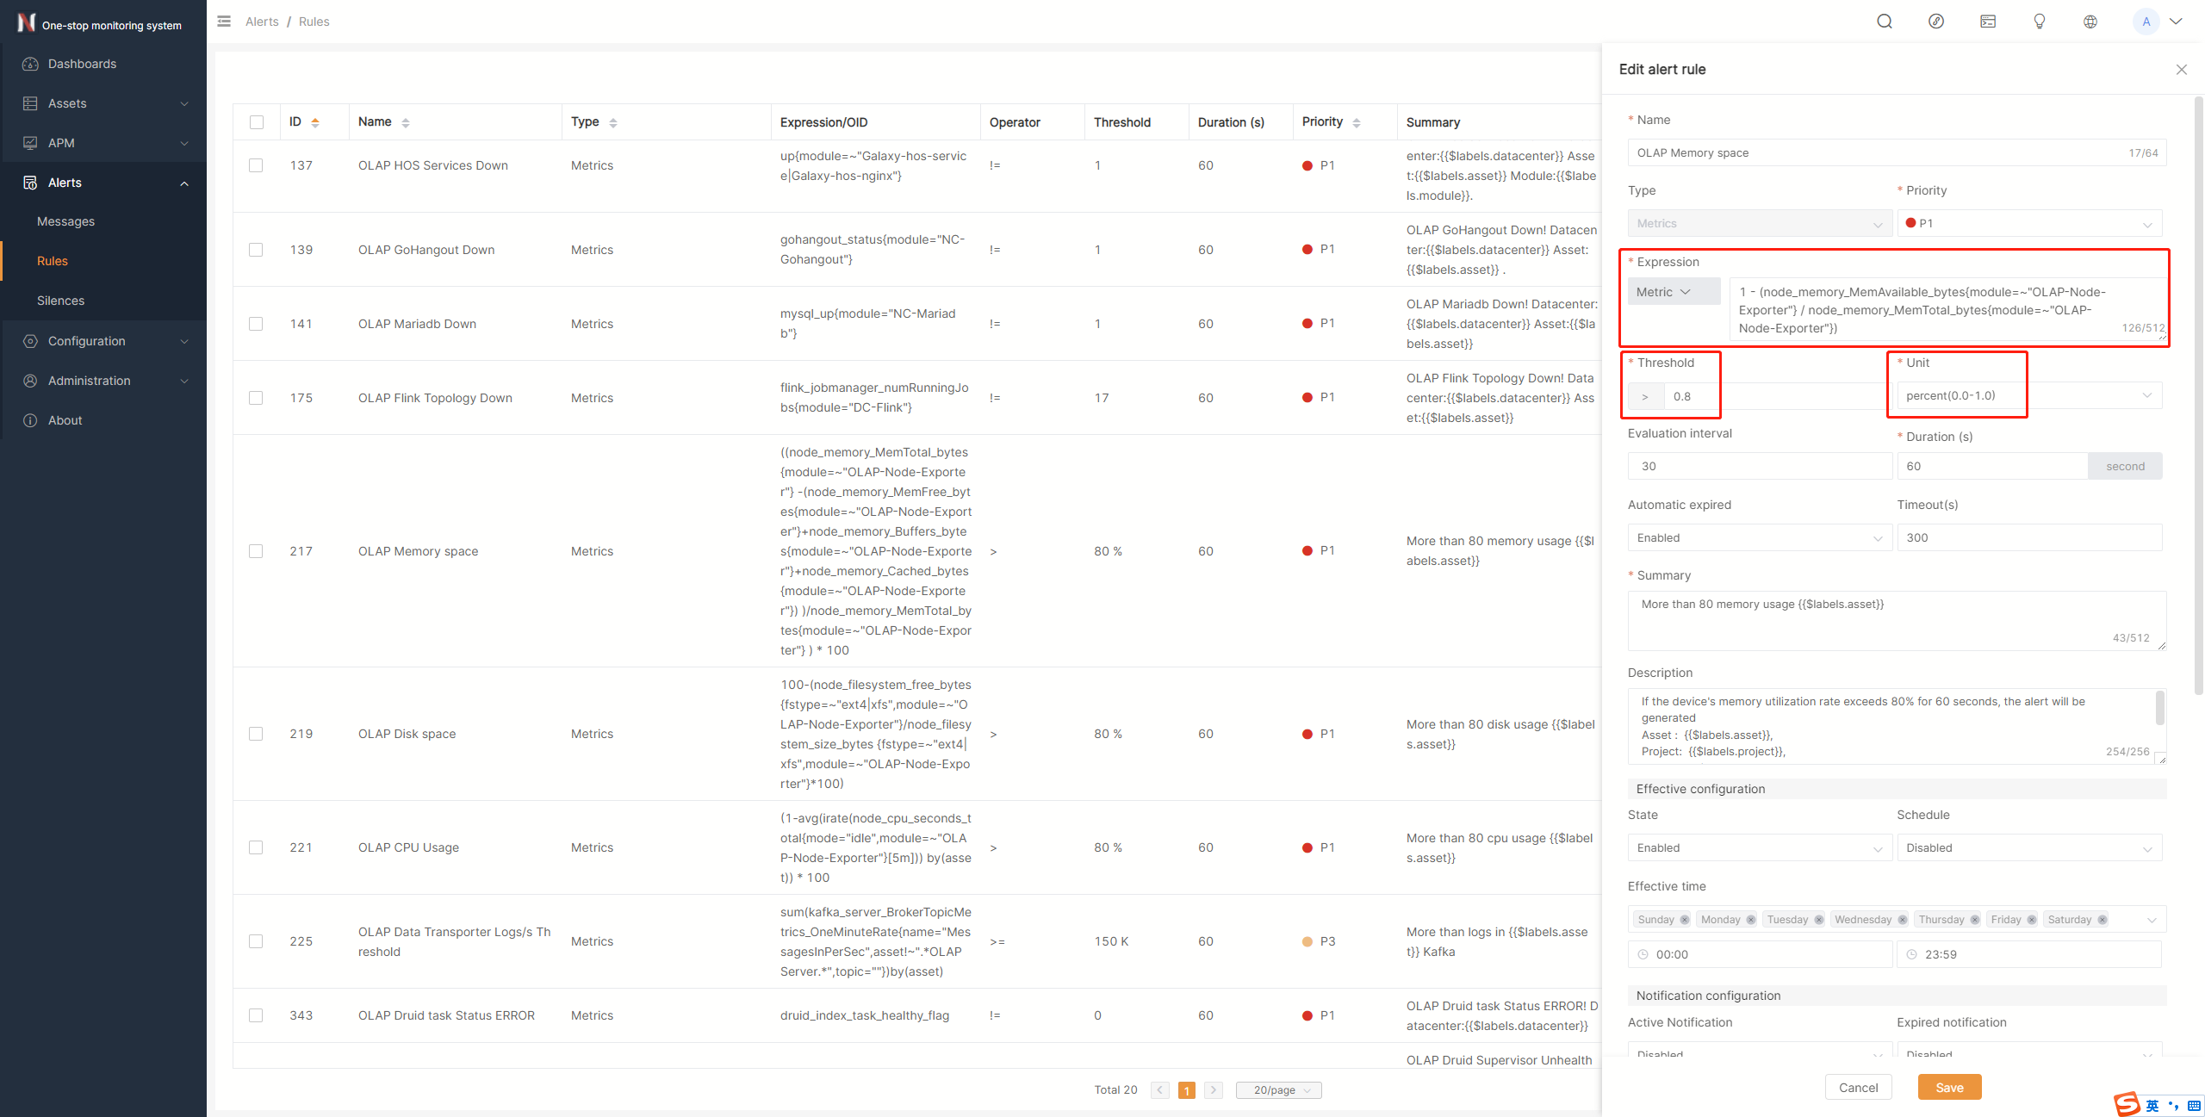

监控图表
找到并编辑OLAP/Componet Status Druid Status Data Memory Usage
Metrics内指标替换为：
1 - (node_memory_MemAvailable_bytes{asset=~"OLAP Server-40|OLAP Server-41|OLAP Server-42|OLAP Server-43|OLAP Server-44"} / node_memory_MemTotal_bytes{asset=~"OLAP Server-40|OLAP Server-41|OLAP Server-42|OLAP Server-43|OLAP Server-44"})

Unit更新为：percent(0.0-1.0)
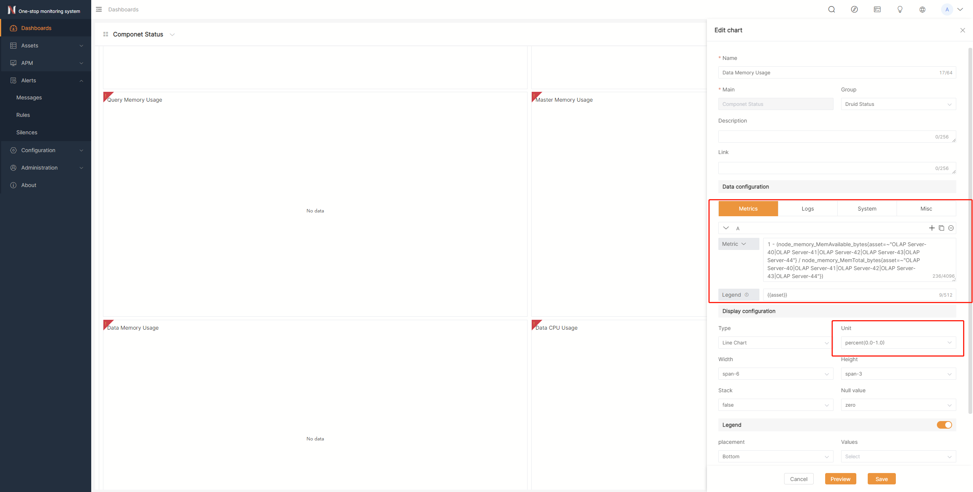

找到并编辑OLAP/Componet Status Clickhouse Status Memory Usage
Metrics内指标替换为：
1 - (node_memory_MemAvailable_bytes{module="OLAP-Node-Exporter",type="clickhouse"} / node_memory_MemTotal_bytes{module="OLAP-Node-Exporter",type="clickhouse"})

Unit更新为：percent(0.0-1.0)
